АДМИНИСТРАЦИЯ ХОЛМСКОГО МУНИЦИПАЛЬНОГО РАЙОНА

П О С Т А Н О В Л Е Н И Е

05 октября 2018 года № 663

г. Холм

Об утверждении схемы расположения земельного участка или земельных участков на кадастровом плане территории

В соответствии со статьями 11, 3 Земельного кодекса Российской Федерации, Федеральным законам от 25 октября 2001 года № 137-ФЗ «О введение в действие Земельного кодекса Российской Федерации», Федеральным законом от 24 июля 2007 года № 221-ФЗ «О кадастровой деятельности», на основании решения Думы Холмского муниципального района от 18.05.2015 № 392 «О реорганизации Администрации Холмского муниципального района» и заявления Голубева А.И., Администрация Холмского муниципального района ПОСТАНОВЛЯЕТ:
1. Утвердить схему расположения земельных участков образованных в результате разделения земельного участка с кадастровым номером 53:19:0010426:5 из земель населенных пунктов расположенного по адресу:
- Российская Федерация, Новгородская область, Холмский муниципальный район, Холмское городское поселение, г. Холм, проезд Куньинский, з/у 8 «б», площадью 94 кв. м.; зона: Ж-1 (Зона индивидуальной жилой застройки); условный номер земельного участка 53:19:0010426:5:ЗУ1; вид разрешенного использования: для ведения личного подсобного хозяйства; код по классификатору 2.2.
- Российская Федерация, Новгородская область, Холмский муниципальный район, Холмское городское поселение, г. Холм, проезд Куньинский, з/у 8, площадью 577 кв. м.; зона: Ж-1 (Зона индивидуальной жилой застройки); условный номер земельного участка 53:19:0010426:5:ЗУ2; вид разрешенного использования: для ведения личного подсобного хозяйства; код по классификатору 2.2.
2. Отменить постановление Администрации Холмского муниципального района от 13.07.2018 № 413 «Об утверждении схемы расположения земельного участка».
3. Разместить настоящее постановление на официальном сайте Администрации Холмского муниципального района в информационно телекоммуникационной сети «Интернет».

Первый заместитель  Главы администрации  муниципального района | Т.А. Прокофьева

УТВЕРЖДЕНА
постановлением Администрации
района от 05.10.2018 № 663

Схема расположения земельного участка или земельных участков на кадастровом плане территории

Схема расположения земельного участка или земельных участков на кадастровом плане территории
Условный номер земельного участка :ЗУ1
Площадь земельного участка 94 м²
Обозначение характерных точек границ | Координаты, м
Обозначение характерных точек границ | X | Y
1 | 2 | 3
:ЗУ1(:ЗУ1(1))
1 | 423899.44 | 2170164.02
2 | 423899.91 | 2170166.22
3 | 423900.31 | 2170168.12
4 | 423886.47 | 2170173.64
5 | 423885.33 | 2170168.97
1 | 423899.44 | 2170164.02
:ЗУ1(:ЗУ1(2))
6 | 423882.52 | 2170170.88
7 | 423883.51 | 2170174.82
8 | 423877.19 | 2170177.34
9 | 423876.44 | 2170173.19
6 | 423882.52 | 2170170.88
Условный номер земельного участка :ЗУ2
Площадь земельного участка 577 м²
Обозначение характерных точек границ | Координаты, м
Обозначение характерных точек границ | X | Y
1 | 2 | 3
3 | 423900.31 | 2170168.12
Обозначение характерных точек границ | Координаты, м
Обозначение характерных точек границ | X | Y
1 | 2 | 3
10 | 423904.71 | 2170188.71
11 | 423905.06 | 2170190.28
12 | 423904.21 | 2170191.00
13 | 423899.19 | 2170195.34
14 | 423889.89 | 2170196.74
15 | 423886.21 | 2170197.37
16 | 423880.99 | 2170198.27
17 | 423880.34 | 2170194.68
8 | 423877.19 | 2170177.34
7 | 423883.51 | 2170174.82
18 | 423883.77 | 2170175.85
19 | 423886.93 | 2170175.52
4 | 423886.47 | 2170173.64
3 | 423900.31 | 2170168.12

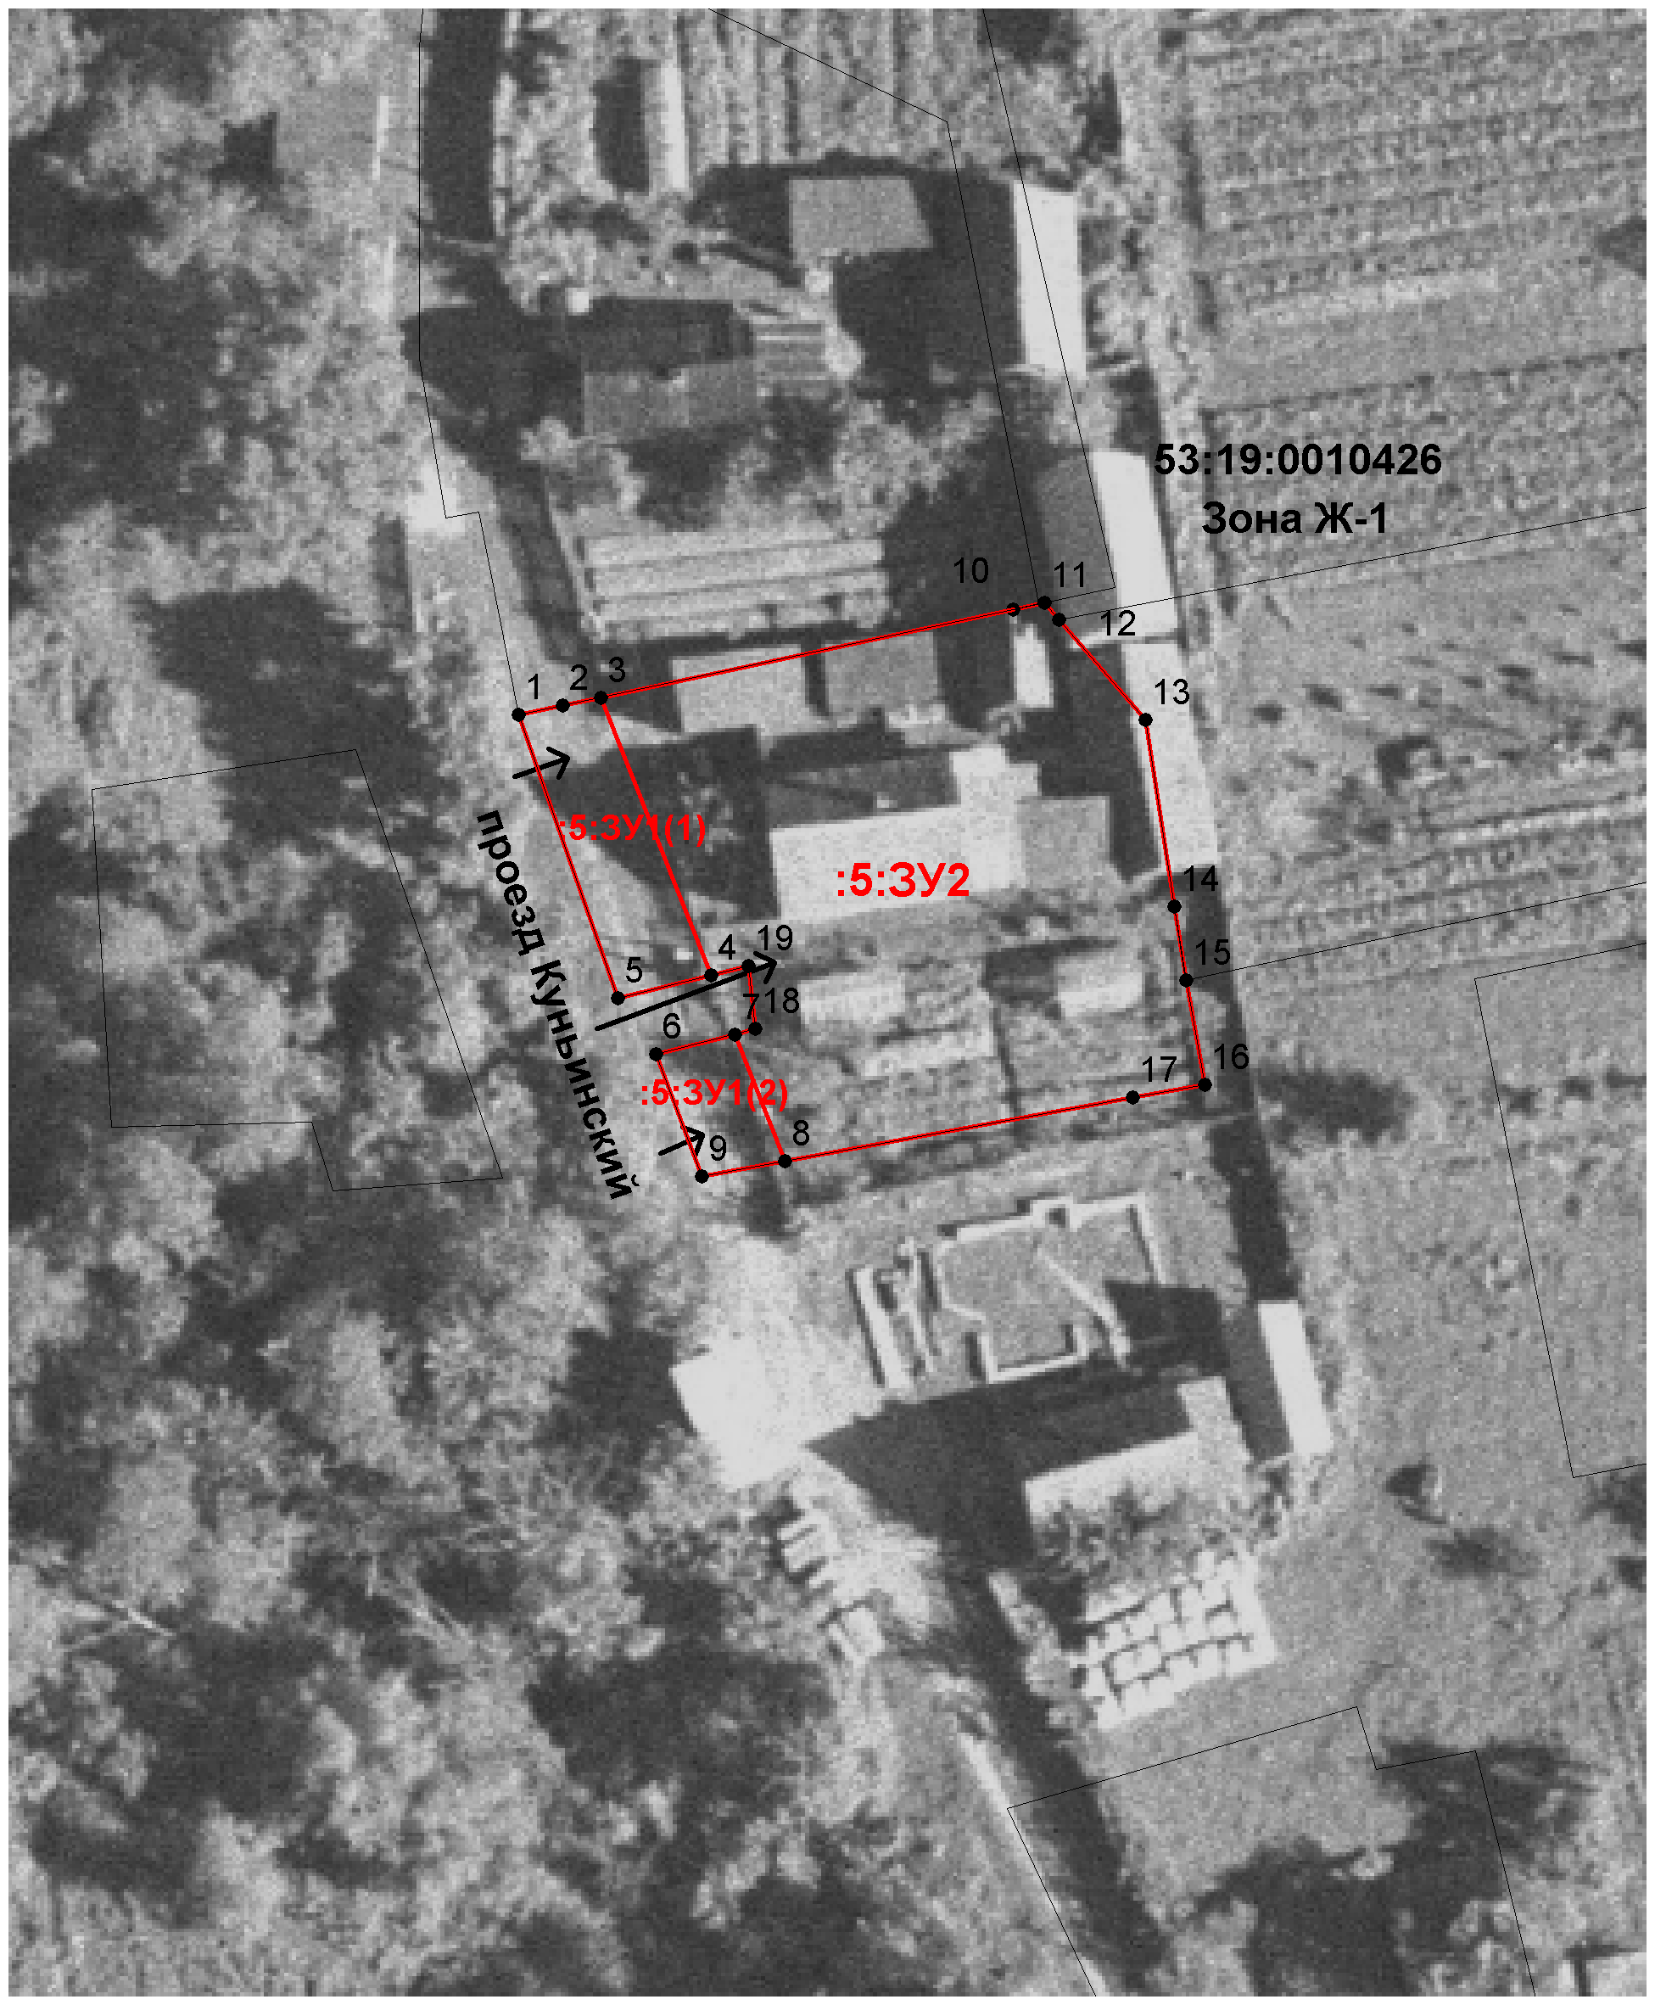

Условные обозначения:

- образуемый земельный участок

